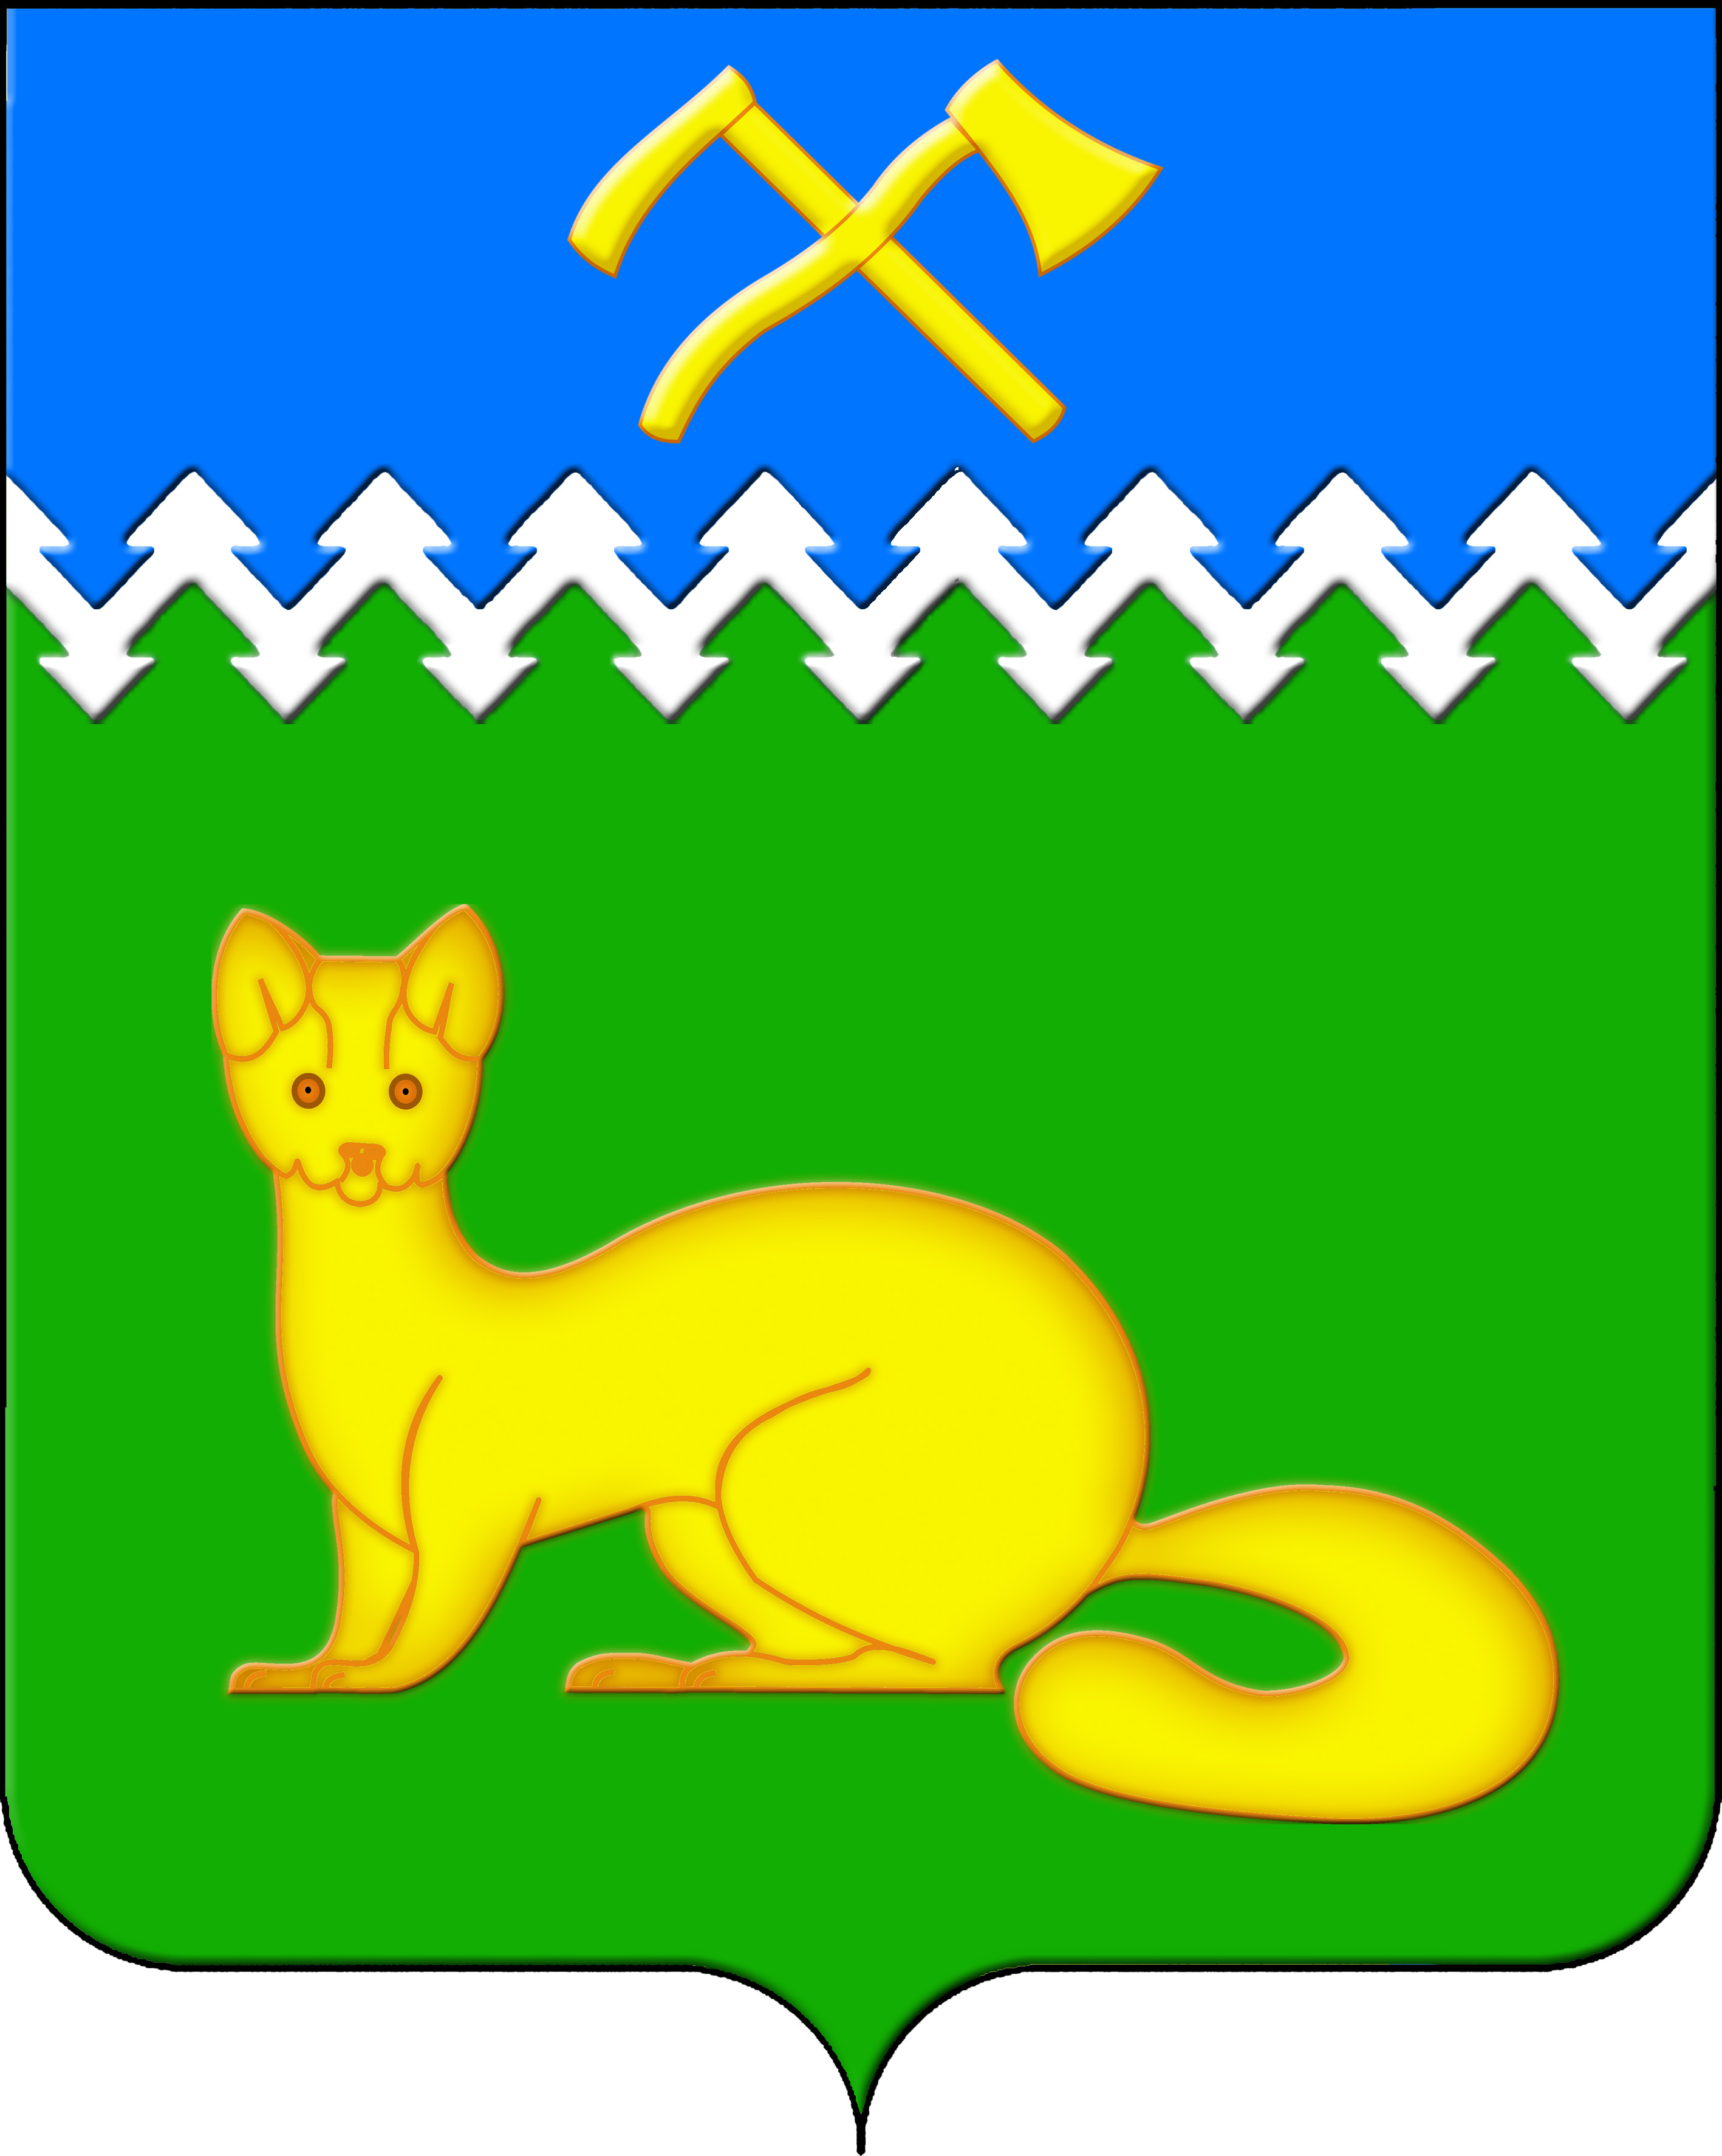

АДМИНИСТРАЦИЯ БОГУЧАНСКОГО СЕЛЬСОВЕТА

БОГУЧАНСКОГО РАЙОНА

КРАСНОЯРСКОГО КРАЯ

П О С Т А Н О В Л Е Н И Е

25.02.2025 с. Богучаны № 37 - п

О присвоении адреса объекту

недвижимости в с. Богучаны, ул. Ленина

В связи с поступившим заявлением о присвоении адреса объекту недвижимости, в целях внесения недостающих сведений в Федеральную информационную адресную систему об объектах недвижимости и упорядочения адресного хозяйства на территории муниципального образования Богучанский сельсовет, руководствуясь пп. 21 п. 1. ст. 14 Федерального закона от 06.10.2003 № 131-ФЗ «Об общих принципах организации местного самоуправления в Российской Федерации», требованиями, установленными Постановлением Правительства РФ от 19.11.2014 № 1221 «Об утверждении Правил присвоения, изменения и аннулирования адресов» и Уставом Богучанского сельсовета,

П О С Т А Н О В Л Я Ю:

1. Земельному участку с кадастровым номером 24:07:1201003:421, ранее имевшему адрес: Россия, Красноярский край, Богучанский район, с. Богучаны, ул. Ленина, 127, присвоить следующий адрес:

- Российская Федерация, Красноярский край, муниципальный район Богучанский, сельское поселение Богучанский сельсовет, село Богучаны, улица Ленина, земельный участок 127.

2. Отделу ОЖТ администрации Богучанского сельсовета разместить вышеуказанные сведения о присвоении адреса и кадастровом номере объекта недвижимости в Государственном адресном реестре.

3. Контроль за исполнением данного постановления возложить на заместителя Главы администрации Богучанского сельсовета В.П. Каликайтис.

4. Постановление вступает в силу со дня подписания.

Глава Богучанского сельсовета Л.В. Шмелёва